目 录

重 要 声 明： 1
建筑可靠性（安全性、使用性）鉴定报告 2
一、 建筑物概况 3
二、 鉴定目的、内容、依据及检测仪器 3
三、 图纸资料及房屋使用历史调查 5
四、 建筑主体结构检查与检测情况 5
五、 结构承载力验算 12
六、 建筑安全性鉴定意见 17
七、 抗震性能鉴定 17
八、 处理建议（仅供参考） 22
九、 附件 22

重 要 声 明：
- 本鉴定报告必须在首页表格、骑缝两处加盖鉴定机构房屋鉴定专用章及骑缝章方为有效。
- 本鉴定报告换页、涂改或剪贴后无效。
- 复印报告未重新加盖鉴定机构房屋鉴定专用章及骑缝章无效。
- 本鉴定报告无鉴定人、编写人、技术负责人、签发人全部签字无效。
- 本鉴定报告的有效期，是指房屋在正常使用和正常维护条件下鉴定结论适用的最大有效时限。
- 如对本鉴定报告有异议，请在签收鉴定报告之日起十五日内向本鉴定单位发出书面复议申请，逾期应重新办理鉴定程序。
- 本报告不作为房屋建筑权属及建筑面积确认依据。

——————————————————————————————————
地址：广州市天河区新塘大街2号4栋102室
电话：020-82038382

建筑可靠性（安全性、使用性）鉴定报告
报告编号：泰博鉴字[]
委托单位  （委托人） | 麻章供销社 |  |  |  |  | 联 系 人 |  | 郑主任
委托单位  （委托人） |  |  |  |  |  | 联系电话 |  | 13420160793
房屋地址 | 湛江市麻章区麻章镇福祥街供销社综合楼
房屋名称 | 供销社综合楼
结构形式 | 框架 | 建筑年代 |  | 2003年 |  | 鉴定范围 |  |  | 整幢
建筑面积m² | 约2513.96 | 层 数 |  | 地上7层 |  | 委托日期 |  |  | 2024-04-12
鉴定面积m² | 约2513.96 |  |  | 地下0层 |  | 鉴定日期 |  |  | 2024-04-15
产 别 | 自营房 | 用 途 |  | 商业 |  | 鉴定等级 |  |  | Asu级
鉴定类别 | 建筑可靠性（安全性、使用性）鉴定
鉴定结论 | 根据检查、检测情况及结构承载力验算分析结果，按照《民用建筑可靠性鉴定标准》（GB50292-2015），对房屋安全性作如下鉴定：  - 地基基础子单元的安全性等级评为Au级。  - 上部承重结构子单元的安全性等级评为Au级。  - 围护结构子单元的安全性等级评为Au级。  综上所述，根据国家《民用建筑可靠性鉴定标准》（GB50292-2015），该房屋的安全性等级评定为Asu级，即该房屋的安全性符合本标准对Asu级的规定，不影响整体承载。  根据国家《建筑抗震鉴定标准》，其抗震性能满足6度抗震设防对乙类建筑的要求，房屋后续使用年限为40年。
处理建议 | 详见正文“处理建议”。
现场  鉴定  人员 | 姓 名 |  | 技术职称 |  | 执业印章号/  资格证号 |  | 签 名
编写人
技术负责人
签发人
鉴定单位（鉴定专用章）：
二〇二四年四月二十八日

建筑物概况
据悉，供销社综合楼（以下称该房屋）建于2003年，为一幢地上七层钢筋混凝土框架结构房屋，建筑面积约2513.96平方米，房屋大致朝向坐北向南。房屋主体由钢筋混凝土柱、梁、板承重，砖墙间隔及围护，屋面采用现浇钢筋混凝土平板屋面。房屋外墙为瓷砖饰面，内墙为混合砂浆抹灰扫白饰面，地面为瓷砖饰面，装卷帘门、铝合金窗。该房屋作综合楼使用。

鉴定目的、内容、依据及检测仪器
- 鉴定目的和内容
- 鉴定目的
为了解现时该房屋的可靠性及抗震性能，受广州市泰博建筑检测鉴定有限公司的委托，我司派员对房屋作建筑安全性和抗震性能鉴定。
- 鉴定内容
根据委托方的要求并结合工程的具体情况，本次鉴定的主要内容如下：
（1）对房屋的建造年代，使用、修缮和改造历史，经历的灾害情况进行调查；
（2）现场对房屋外观和内在质量的情况进行详细调查，及房屋内外环境的调查；
（3）建筑物轴线尺寸、层高及承重构件截面尺寸检测；
（4）主要混凝土承重构件材料强度检测；
（5）主要钢筋混凝土承重构件的钢筋配置检测；
（6）建筑物上部承重结构构件的损伤、裂缝（包括裂缝分布情况、裂缝长度、裂缝宽度等）及钢筋锈蚀情况，检测该建筑物围护结构的损伤情况；
（7）房屋构造措施的检查；
（8）房屋整体变形检测，分析判断房屋地基基础工作状况；
（9）根据相关的规范及标准，评定房屋的安全性和抗震性能；
（10）提出相应加固、处理建议；
（11）编写鉴定报告。
- 主要依据
- 《既有建筑鉴定与加固通用规范》（GB 55021-2021）；
- 《民用建筑可靠性鉴定标准》（GB 50292-2015）；
- 《建筑结构检测技术标准》（GB/T 50344-2019）；
- 《建筑变形测量规范》（JGJ 8-2016）；
- 《钻芯法检测混凝土抗压强度技术规程》（JCJ/T 384-2016）；
- 《建筑地基基础设计规范》（GB 50007-2011）；
- 《混凝土结构设计规范》（GB 50010-2010）2015版；
- 《建筑结构荷载规范》（GB 5009-2012）；
- 《混凝土结构工程施工质量验收规范》（GB 50204-2015）；
- 《建筑工程抗震设防分类标准》（GB 50223-2008）；
- 《建筑抗震设计规范》（GB 50011-2010）2016版；
- 《建筑抗震鉴定标准》（GB 50023-2009）；
- 委托方提供的有关资料。
- 主要检测仪器设备
- 钢筋探测仪
- 高精度电子经纬仪
- 钻芯机
- 卷尺
- 激光测距仪
- 游标卡尺和钢尺
- 数码相机

图纸资料及房屋使用历史调查
- 房屋原始资料
经了解，该房屋的原建筑相关资料原始资料详见表3.1所示。
房屋的原建筑相关资料原始资料情况 表3.1
岩土工程勘察报告 | 未提供（√），有（ ）勘察单位：不详
设计建筑施工图 | 未提供（√），有（ ）设计单位：不详
设计结构施工图 | 未提供（√），有（ ）设计单位：不详
设计其它专业施工图纸 | 未提供（√），有（ ）设计单位：不详
施工过程的质量保证资料 | 未提供（√），有（ ）施工单位：不详
- 房屋使用历史
经了解，该房屋使用历史详见表3.2所示。
房屋使用历史 表3.2
用途变更 | 无（√），有（ ） 备注：
改建扩建 | 无（√），有（ ） 备注：
加 层 | 无（√），有（ ） 备注：
灾 害 | 无（√），有（ ） 备注：
使用条件改变 | 无（√），有（ ） 备注：

建筑主体结构检查与检测情况
- 地基基础
该房屋外墙没有明显裂缝，未发现有因地基基础不均匀沉降而引起上部结构损坏的现象，未发现明显裂缝、倾斜、滑移痕迹及其他异常情况。结合房屋倾斜观测结果，房屋上部主体结构各倾斜测点顶点位移值均未超过《民用建筑可靠性鉴定标准》（GB 50292-2015)表7.3.10限值；现时该房屋地基基础工作正常。
- 主体结构变形测量
现场使用高精度电子经纬仪按《建筑变形测量规范》（JGJ8-2016）在该楼主要转角部位对房屋作垂直观测，观测结果详见下表4.1所示。
建筑物垂直情况测量结果 表4.1
测量  位置编号 | 测量高度（m） |  |  | 测量  位移量（mm） | 方向 | 倾斜  比值 | 顶点位移量(mm) | 顶点位移规范  限值（mm） | 倾斜率 | 是否超标
测量  位置编号 | 起止高度（m） | 计算高度  （m） | 房屋高度（m）
① | 0.2~2.8 | 3.0 | 23 | 3 | 北 | 1/667 | 2.1 | 39.0 | 0.15% | 否
② | 0.2~2.8 | 3.0 | 23 | 3 | 东 | 1/286 | 10.5 | 39.0 | 0.35% | 否
③ | 0.2~2.8 | 3.0 | 23 | 2 | 南 | 1/286 | 2.1 | 39.0 | 0.35% | 否
④ | 0.2~2.8 | 3.0 | 23 | 1 | 西 | 1/667 | 10.5 | 39.0 | 0.15% | 否
⑤ | 0.2~2.8 | 3.0 | 23 | 2 | 西 | 1/667 | 19.0 | 39.0 | 0.15% | 否
垂直度检测位置图 | 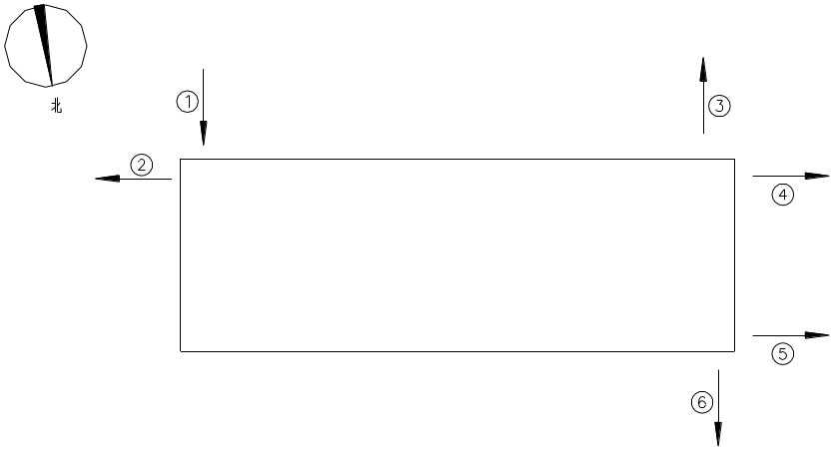  房屋垂直度简图
结果分析 | 房屋上部主体结构各倾斜测点顶点位移值均未超过《民用建筑可靠性鉴定标准》（GB 50292-2015)表7.3.10限值，房屋整体垂直度处在安全状态。
- 上部结构检查情况
现场检查表明，该房屋主体结构钢筋混凝土柱、梁、板构件未发现由于结构受力或变形引起的明显可见裂缝或损伤现象。
- 结构布置
结构平面布置情况检测结果表明，该房屋为钢筋混凝土柱、梁、板共同承重的框架结构，首层层高为4.40m，二层层高为3.10m；主要开间为3.00m、5.00m、4.20m，进深为6.00m。结构布置合理，传力路径明晰。
- 构件强度检测
- 混凝土构件强度检测
现场采用钻芯法随机抽检该建筑柱、梁、板的混凝土强度。检测结果详见表4.2所示，评定结果详见下表4.3所示。
混凝土抗压强度评定结果 表4.2
编号 | 楼层 | 构件 | 芯样位置 | 抗压强度  （MPa） | 最小值  （MPa） | 平均值  （MPa） | 设计值  （MPa）
1 | 首层 | 柱 | 3×B
2 | 首层 | 柱 | 4×C
3 | 首层 | 柱 | 5×B
4 | 首层 | 柱 | 6×B
5 | 二层 | 柱 | 7×E
6 | 二层 | 柱 | 10×F
7 | 二层 | 柱 | 9×E
8 | 二层 | 柱 | 12×C
9 | 三层 | 柱 | 6×B
10 | 三层 | 柱 | 7×E
11 | 三层 | 柱 | 10×F
12 | 三层 | 柱 | 5×B
13 | 四层 | 柱 | 12×E
14 | 四层 | 柱 | 13×B
15 | 四层 | 柱 | 9×E
16 | 四层 | 柱 | 9×F
17 | 五层 | 柱 | 7×F
18 | 五层 | 柱 | 8×B
19 | 五层 | 柱 | 11×B
20 | 五层 | 柱 | 10×F
21 | 六层 | 柱 | 9×E
22 | 六层 | 柱 | 9×F
23 | 六层 | 柱 | 7×F
24 | 六层 | 柱 | 8×B
25 | 七层 | 柱 | 5×B
26 | 七层 | 柱 | 6×B
27 | 七层 | 柱 | 7×E
28 | 七层 | 柱 | 10×F
29 | 二层 | 梁 | 8-9×B
30 | 二层 | 梁 | 9×C-E
31 | 二层 | 梁 | 9-10×F
32 | 二层 | 梁 | 4-5×D
33 | 二层 | 梁 | 7-8×D
34 | 二层 | 梁 | 10-11×D
35 | 三层 | 梁 | 11-12×B
36 | 三层 | 梁 | 10-12×F
37 | 三层 | 梁 | 9-10×F
38 | 三层 | 梁 | 4-5×D
39 | 三层 | 梁 | 7-8×D
40 | 三层 | 梁 | 10-11×D
41 | 四层 | 梁 | 2×B-C
42 | 四层 | 梁 | 2-3×B
43 | 四层 | 梁 | 3×B-C
44 | 四层 | 梁 | 4-5×D
45 | 四层 | 梁 | 7-8×D
46 | 四层 | 梁 | 10-11×D
47 | 五层 | 梁 | 11-12×B
48 | 五层 | 梁 | 10-12×F
49 | 五层 | 梁 | 9-10×F
50 | 五层 | 梁 | 4-5×D
51 | 五层 | 梁 | 7-8×D
52 | 五层 | 梁 | 10-11×D
53 | 六层 | 梁 | 8-9×B
54 | 六层 | 梁 | 9×C-E
55 | 六层 | 梁 | 9-10×F
56 | 六层 | 梁 | 4-5×D
57 | 六层 | 梁 | 7-8×D
58 | 六层 | 梁 | 10-11×D
59 | 屋面 | 梁 | 2-3×B
60 | 屋面 | 梁 | 3×B-C
61 | 屋面 | 梁 | 9×C-E
62 | 屋面 | 梁 | 4-5×D
63 | 屋面 | 梁 | 7-8×D
64 | 屋面 | 梁 | 10-11×D
65 | 二层 | 梁 | 6-7×C-E
66 | 二层 | 梁 | 6-7×E-F
67 | 二层 | 梁 | 7-9×E-F
68 | 二层 | 梁 | 9-10×E-F
69 | 二层 | 梁 | 9-10×C-E
70 | 二层 | 梁 | 10-12×E-F
71 | 三层 | 梁 | 10-12×C-E
72 | 三层 | 梁 | 3-4×E-F
73 | 三层 | 梁 | 3-4×C-E
74 | 三层 | 梁 | 4-6×E-F
75 | 三层 | 梁 | 3-4×E-F
76 | 三层 | 梁 | 3-4×C-E
77 | 四层 | 梁 | 2-3×B-C
78 | 四层 | 梁 | 2-3×C-E
79 | 四层 | 梁 | 2-3×E-F
80 | 四层 | 梁 | 3-4×E-F
81 | 四层 | 梁 | 3-4×C-E
82 | 四层 | 板 | 9-10×C-E
83 | 五层 | 板 | 10-12×E-F
84 | 五层 | 板 | 10-12×C-E
85 | 五层 | 板 | 3-4×E-F
86 | 五层 | 板 | 3-4×C-E
87 | 五层 | 板 | 4-6×E-F
88 | 五层 | 板 | 3-4×E-F
89 | 六层 | 板 | 3-4×E-F
90 | 六层 | 板 | 3-4×C-E
91 | 六层 | 板 | 4-6×E-F
92 | 六层 | 板 | 6-7×C-E
93 | 六层 | 板 | 6-7×E-F
94 | 六层 | 板 | 7-9×E-F
95 | 七层 | 板 | 4-6×E-F
96 | 七层 | 板 | 3-4×E-F
97 | 七层 | 板 | 3-4×C-E
98 | 七层 | 板 | 2-3×B-C
99 | 七层 | 板 | 2-3×C-E
100 | 七层 | 板 | 2-3×E-F

混凝土抗压强度检测评定结果 表4.3
序号 | 检测批 | 样本  容量 | 样本  均值(MPa) | 样本  标准差s  (MPa) | 推定  系数k1(0.05) | 推定  系数  k2(0.1) | 推定区间  上限值  (MPa) | 推定区间  下限值  (MPa)
1 | 首层-二层柱 | 18 | 25.1 | 4.07 | 1.153 | 2.249 | 20.4 | 16.0
2 | 二层-屋面梁 | 18 | 27.4 | 6.24 | 1.153 | 2.249 | 20.2 | 13.4
备注 | 1、施工时同一楼层的梁和板构件均采用同一批次的混凝土，故用同一批次的梁混凝土抗压强度推定值代表该楼层板的混凝土强度值。  2、混凝土抗压强度推定值依据《钻芯法检测混凝土强度技术规程》推定。  3、宜以强度推定上限值作为检测批混凝土强度的推定值。  4、混凝土强度实测值低于混凝土强度取值时，均以实测值进行取值验算。
- 检测钢筋混凝土构件截面尺寸、箍筋间距、钢筋直径
以随机抽样方法对钢筋混凝土主要受力构件的配筋情况检测采用钢筋探测仪进行了检测，并部分用开凿方法实测校对。
- 现场对柱构件截面尺寸、箍筋间距、钢筋直径进行检测，检测结果详见下表4.4所示。

柱构件截面尺寸、箍筋间距、钢筋直径检测结果 表4.4
楼层 | 编号 | 构件  位置 | 实测结果（上行）/ 设计要求（下行） |  |  |  |  | 是否符合设计要求
楼层 | 编号 | 构件  位置 | 截面  尺寸  b×h（mm） | 钢筋情况 |  |  |  | 是否符合设计要求
 |  |  |  | B边纵筋 | H边纵筋 | 柱中  箍筋 | 柱端加密箍筋 | 是否符合设计要求
一层 | 1 | 3×B | 400×400 | 322 | 322 | 8@198 | 8@96 | /
一层 | 1 | 3×B | / | / | / | / | / | /
一层 | 2 | 4×C | 400×400 | 3 22 | 3 22 |  |  | /
一层 | 2 | 4×C | / | / | / | / | / | /
一层 | 3 | 5×B | 400×400 | 322 | 322 |  |  | /
一层 | 3 | 5×B | / | / | / | / | / | /
一层 | 4 | 6×B | 400×400 | 322 | 322 |  |  | /
一层 | 4 | 6×B | / | / | / | / | / | /
二层 | 5 | 7×E | 400×500 | 3 22 | 4 22 |  |  | /
二层 | 5 | 7×E | / | / | / | / | / | /
二层 | 6 | 10×F | 400×500 | 3 22 | 4 22 |  |  | /
二层 | 6 | 10×F | / | / | / | / | / | /
二层 | 7 | 9×E | 400×500 | 3 22 | 4 22 |  |  | /
二层 | 7 | 9×E | / | / | / | / | / | /
二层 | 8 | 12×C | 400×400 | 322 | 322 |  |  | /
二层 | 8 | 12×C | / | / | / | / | / | /
三层 | 9 | 6×B | 400×400 | 322 | 322 |  |  | /
三层 | 9 | 6×B | / | / | / | / | / | /
三层 | 10 | 7×E | 400×500 | 3 22 | 4 22 |  |  | /
三层 | 10 | 7×E | / | / | / | / | / | /
三层 | 11 | 10×F | 400×500 | 3 22 | 4 22 |  |  | /
三层 | 11 | 10×F | / | / | / | / | / | /
三层 | 12 | 5×B | 400×400 | 322 | 322 |  |  | /
三层 | 12 | 5×B | / | / | / | / | / | /
四层 | 13 | 12×E | 400×500 | 3 22 | 4 22 |  |  | /
四层 | 13 | 12×E | / | / | / | / | / | /
四层 | 14 | 13×B | 400×400 | 322 | 322 |  |  | /
四层 | 14 | 13×B | / | / | / | / | / | /
四层 | 15 | 9×E | 400×500 | 3 22 | 4 22 |  |  | /
四层 | 15 | 9×E | / | / | / | / | / | /
四层 | 16 | 9×F | 400×500 | 3 22 | 4 22 |  |  | /
四层 | 16 | 9×F | / | / | / | / | / | /
五层 | 17 | 7×F | 400×500 | 3 22 | 4 22 |  |  | /
五层 | 17 | 7×F | / | / | / | / | / | /
五层 | 18 | 8×B | 400×400 | 322 | 322 |  |  | /
五层 | 18 | 8×B | / | / | / | / | / | /
五层 | 19 | 11×B | 400×400 | 322 | 322 |  |  | /
五层 | 19 |  | / | / | / | / | / | /
五层 | 20 | 10×F | 400×500 | 3 22 | 4 22 |  |  | /
五层 | 20 | 10×F | / | / | / | / | / | /
六层 | 21 | 9×E | 400×500 | 3 22 | 4 22 |  |  | /
六层 | 21 | 9×E | / | / | / | / | / | /
六层 | 22 | 9×F | 400×500 | 3 22 | 4 22 |  |  | /
六层 | 22 | 9×F | / | / | / | / | / | /
六层 | 23 | 7×F | 400×400 | 322 | 322 |  |  | /
六层 | 23 | 7×F | / | / | / | / | / | /
六层 | 24 | 8×B | 400×400 | 322 | 322 |  |  | /
六层 | 24 | 8×B | / | / | / | / | / | /
七层 | 25 | 5×B | 400×400 | 322 | 322 |  |  | /
七层 | 25 | 5×B | / | / | / | / | / | /
七层 | 26 | 6×B | 400×500 | 3 22 | 4 22 |  |  | /
七层 | 26 | 6×B | / | / | / | / | / | /
七层 | 27 | 7×E | 400×500 | 3 22 | 4 22 |  |  | /
七层 | 27 | 7×E | / | / | / | / | / | /
七层 | 28 | 10×F | 400×500 | 3 22 | 4 22 |  |  | /
七层 | 28 | 10×F | / | / | / | / | / | /
- 现场对梁构件截面尺寸、箍筋间距、钢筋直径进行检测，检测结果详见下表4.5所示。
梁构件截面尺寸、箍筋间距、钢筋直径检测结果 表4.5
楼层 | 编号 | 构件位置 | 实测结果（上行）/ 设计要求（下行） |  |  |  | 是否符合设计要求
楼层 | 编号 | 构件位置 | 截面尺寸b×h（mm） | 钢筋情况 |  |  | 是否符合设计要求
 |  |  |  | 梁底筋  （底排） | 梁中箍筋 | 梁端  加密箍筋 | 是否符合设计要求
二层 | 1 | 8-9×B | 200×500 | 220 | 8@203 | 8@98 | /
二层 | 1 | 8-9×B | / | / | / | / | /
二层 | 2 | 9×C-E | 200×500 | 220 |  |  | /
二层 | 2 | 9×C-E | / | / | / | / | /
二层 | 3 | 9-10×F | 200×500 | 220 |  |  | /
二层 | 3 | 9-10×F | / | / | / | / | /
二层 | 4 | 4-5×D | 180×300 | 218 |  |  | /
二层 | 4 | 4-5×D | / | / | / | / | /
二层 | 5 | 7-8×D | 180×300 | 218
二层 | 5 | 7-8×D | / | / | / | /
二层 | 6 | 10-11×D | 180×300 | 218
二层 | 6 | 10-11×D | / | / | / | /
三层 | 7 | 11-12×B | 200×500 | 220
三层 | 7 | 11-12×B | / | / | / | /
三层 | 8 | 10-12×F | 200×500 | 220
三层 | 8 | 10-12×F | / | / | / | /
三层 | 9 | 9-10×F | 200×500 | 220
三层 | 9 | 9-10×F | / | / | / | /
三层 | 10 | 4-5×D | 180×300 | 218
三层 | 10 | 4-5×D | / | / | / | /
三层 | 11 | 7-8×D | 180×300 | 218
三层 | 11 | 7-8×D | / | / | / | /
三层 | 12 | 10-11×D | 180×300 | 218
三层 | 12 | 10-11×D | / | / | / | /
四层 | 13 | 2×B-C | 200×500 | 220
四层 | 13 | 2×B-C | / | / | / | /
四层 | 14 | 2-3×B | 200×500 | 220
四层 | 14 | 2-3×B | / | / | / | /
四层 | 15 | 3×B-C | 200×500 | 220
四层 | 15 | 3×B-C | / | / | / | /
四层 | 16 | 4-5×D | 180×300 | 218
四层 | 16 | 4-5×D | / | / | / | /
四层 | 17 | 7-8×D | 180×300 | 218
四层 | 17 | 7-8×D | / | / | / | /
四层 | 18 | 10-11×D | 180×300 | 218
四层 | 18 | 10-11×D | / | / | / | /
五层 | 19 | 11-12×B | 200×500 | 220
五层 | 19 | 11-12×B | / | / | / | /
五层 | 20 | 10-12×F | 200×500 | 220
五层 | 20 | 10-12×F | / | / | / | /
五层 | 21 | 9-10×F | 200×500 | 220
五层 | 21 | 9-10×F | / | / | / | /
五层 | 22 | 4-5×D | 180×300 | 218
五层 | 22 | 4-5×D | / | / | / | /
五层 | 23 | 7-8×D | 180×300 | 218
五层 | 23 | 7-8×D | / | / | / | /
五层 | 24 | 10-11×D | 180×300 | 218
五层 | 24 | 10-11×D | / | / | / | /
六层 | 25 | 8-9×B | 200×500 | 220
六层 | 25 | 8-9×B | / | / | / | /
六层 | 26 | 9×C-E | 200×500 | 220
六层 | 26 | 9×C-E | / | / | / | /
六层 | 27 | 9-10×F | 200×500 | 220
六层 | 27 | 9-10×F | / | / | / | /
六层 | 28 | 4-5×D | 180×300 | 218
六层 | 28 | 4-5×D | / | / | / | /
六层 | 29 | 7-8×D | 180×300 | 218
六层 | 29 | 7-8×D | / | / | / | /
六层 | 30 | 10-11×D | 180×300 | 218
六层 | 30 | 10-11×D | / | / | / | /
屋面 | 31 | 2-3×B | 200×500 | 220
屋面 | 31 | 2-3×B | / | / | / | /
屋面 | 32 | 3×B-C | 200×500 | 220
屋面 | 32 | 3×B-C | / | / | / | /
屋面 | 33 | 9×C-E | 200×500 | 220
屋面 | 33 | 9×C-E | / | / | / | /
屋面 | 34 | 4-5×D | 180×300 | 218
屋面 | 34 | 4-5×D | / | / | / | /
屋面 | 35 | 7-8×D | 180×300 | 218
屋面 | 35 | 7-8×D | / | / | / | /
屋面 | 36 | 10-11×D | 180×300 | 218
屋面 | 36 | 10-11×D | / | / | / | /
- 现场对板的厚度尺寸和配筋检测，结果详见下表4.6所示。
板的厚度尺寸及钢筋配置检测结果 表4.6
楼层 | 编号 | 构件位置 | 实测结果（上行）/ 设计要求（下行） |  |  | 是否符合设计要求
楼层 | 编号 | 构件位置 | 厚度尺寸  (mm) | 板底钢筋情况 |  | 是否符合设计要求
 |  |  |  | 平行X轴向 | 平行Y轴向 | 是否符合设计要求
二层 | 1 | 6-7×C-E | 102 | 8@203 | 8@197 | /
二层 | 1 | 6-7×C-E | / | / | / | /
二层 | 2 | 6-7×E-F
二层 | 3 | 7-9×E-F
二层 | 4 | 9-10×E-F
二层 | 5 | 9-10×C-E
二层 | 6 | 10-12×E-F
三面 | 7 | 10-12×C-E
三面 | 8 | 3-4×E-F
三面 | 9 | 3-4×C-E
三面 | 10 | 4-6×E-F
三面 | 11 | 3-4×E-F
三面 | 12 | 3-4×C-E
四层 | 13 | 2-3×B-C
四层 | 14 | 2-3×C-E
四层 | 15 | 2-3×E-F
四层 | 16 | 3-4×E-F
四层 | 17 | 3-4×C-E
四层 | 18 | 9-10×C-E
五层 | 19 | 10-12×E-F
五层 | 20 | 10-12×C-E
五层 | 21 | 3-4×E-F
五层 | 22 | 3-4×C-E
五层 | 23 | 4-6×E-F
五层 | 24 | 3-4×E-F
六层 | 25 | 3-4×E-F
六层 | 26 | 3-4×C-E
六层 | 27 | 4-6×E-F
六层 | 28 | 6-7×C-E
六层 | 29 | 6-7×E-F
六层 | 30 | 7-9×E-F
七层 | 31 | 4-6×E-F
七层 | 32 | 3-4×E-F
七层 | 33 | 3-4×C-E
七层 | 34 | 2-3×B-C
七层 | 35 | 2-3×C-E
七层 | 36 | 2-3×E-F

结构承载力验算
- 结构验算参数取值
本鉴定项目主体结构验算采用中国建筑科学研究院开发的结构分析程序PKPM系列软件，根据现场检测结果并结合实际使用条件进行，构件的截面尺寸和材料强度按现场实测结果取用。本次鉴定验算分析所采用的计算参数详见下表5.1所示。
结构计算参数 表5.1
基本信息 | 结构体系 | 框架结构 |  |  |  | 结构材料 |  | 钢筋混凝土
基本信息 | 抗震设防烈度 | 7度 |  |  |  | 抗震等级 |  | 三级
基本信息 | 场地类别 | Ⅱ类 |  |  |  | 地面粗糙度 |  | C类
荷载参数（kN/m²） | 恒荷载  （不含楼盖和墙体自重） | 楼面 |  |  |  | 屋面
荷载参数（kN/m²） | 恒荷载  （不含楼盖和墙体自重） | 2.0 |  |  |  | 2.5
荷载参数（kN/m²） | 活荷载 | 楼面 |  | 楼梯 |  | 上人屋面 |  | 不上人屋面
荷载参数（kN/m²） | 活荷载 | 2.0 |  | 2.0 |  | 2.0 |  | 0.5
荷载参数（kN/m²） | 基本风压 | 0.50
构件材料强度计算取值 | 楼层 | 混凝土强度（MPa） |  |  |  | 砖（MU） |  | 砂浆 (M)
构件材料强度计算取值 | 楼层 | 柱 | 梁 |  | 板 | 柱 | 墙体 | 柱 | 墙体
构件材料强度计算取值 | 屋面 | / | 20 |  | 20 | / | / | / | /
构件材料强度计算取值 | 二层 | 20 | 20 |  | 20 | / | / | / | /
构件材料强度计算取值 | 首层 | 20 | / |  | / | / | / | / | /
构件材料强度计算取值 | 钢筋强度f_{y} | Ⅰ级（） |  |  |  | 210N/mm²
构件材料强度计算取值 | 钢筋强度f_{y} | Ⅱ级（） |  |  |  | 300N/mm²
计算模型
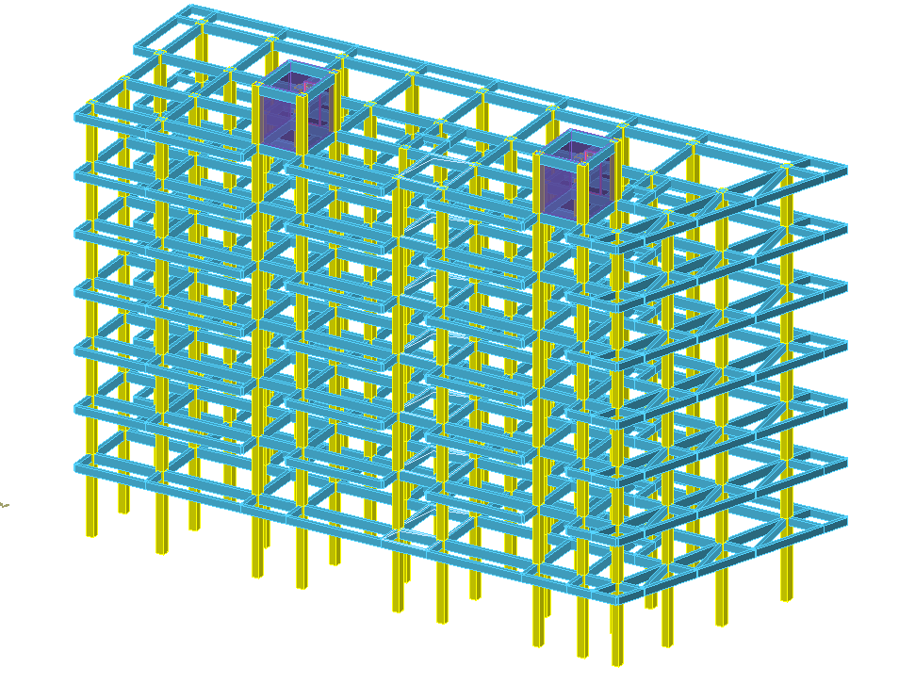
- 柱承载力验算
根据现场检测结果，对房屋柱的配筋进行校核，结果表明各层钢筋混凝土柱承载力满足规范要求，抽检部分柱验算结果详见下表5.2所示。
部分柱配筋验算结果（摘录） 表5.2
楼层 | 编号 | 构件  位置 | 构件配筋情况 (mm²) |  |  |  | 是否满足要求 | 安全性评级
楼层 | 编号 | 构件  位置 | 对比项 | 短边  纵筋 | 长边  纵筋 | 箍筋（mm²/m） | 是否满足要求 | 安全性评级
一层 | 1 | 3×B | 实配值 | 882 | 1137 | 1510 | 满足 | a_{u}
一层 | 1 | 3×B | 验算值 | 500 | 600 | 300 | 满足 | a_{u}
一层 | 2 |  | 实配值
一层 | 2 |  | 验算值
一层 | 3 |  | 实配值
一层 | 3 |  | 验算值
一层 | 4 |  | 实配值
一层 | 4 |  | 验算值
一层 | 5 |  | 实配值
一层 | 5 |  | 验算值
一层 | 6 |  | 实配值
一层 | 6 |  | 验算值
一层 | 7 |  | 实配值
一层 | 7 |  | 验算值
一层 | 8 |  | 实配值
一层 | 8 |  | 验算值
二层 | 9 |  | 实配值
二层 | 9 |  | 验算值
二层 | 10 |  | 实配值
二层 | 10 |  | 验算值
二层 | 11 |  | 实配值
二层 | 11 |  | 验算值
二层 | 12 |  | 实配值
二层 | 12 |  | 验算值
二层 | 13 |  | 实配值
二层 | 13 |  | 验算值
二层 | 14 |  | 实配值
二层 | 14 |  | 验算值
二层 | 15 |  | 实配值
二层 | 15 |  | 验算值
二层 | 16 |  | 实配值
二层 | 16 |  | 验算值
- 梁承载力验算
根据现场检测结果，对房屋梁的配筋进行校核，验算结果表明各层钢筋混凝土梁承载力满足规范要求，抽检部分梁验算结果详见下表5.3所示。
部分梁配筋验算结果（摘录） 表5.3
楼层 | 编号 | 构件位置 | 构件配筋情况(mm²) |  |  | 是否满足要求 | 安全性评级
楼层 | 编号 | 构件位置 | 对比项 | 跨中  底筋 | 箍筋（mm²/m） | 是否满足要求 | 安全性评级
二层 | 1 | 1×B-C | 实配值 | 942 | 1010 | 满足 | a_{u}
二层 | 1 | 1×B-C | 验算值 | 500 | 200 | 满足 | a_{u}
二层 | 2 |  | 实配值
二层 | 2 |  | 验算值
二层 | 3 |  | 实配值
二层 | 3 |  | 验算值
二层 | 4 |  | 实配值
二层 | 4 |  | 验算值
二层 | 5 |  | 实配值
二层 | 5 |  | 验算值
二层 | 6 |  | 实配值
二层 | 6 |  | 验算值
二层 | 7 |  | 实配值
二层 | 7 |  | 验算值
二层 | 8 |  | 实配值
二层 | 8 |  | 验算值
屋面 | 9 |  | 实配值
屋面 | 9 |  | 验算值
屋面 | 10 |  | 实配值
屋面 | 10 |  | 验算值
屋面 | 11 |  | 实配值
屋面 | 11 |  | 验算值
屋面 | 12 |  | 实配值
屋面 | 12 |  | 验算值
屋面 | 13 |  | 实配值
屋面 | 13 |  | 验算值
屋面 | 14 |  | 实配值
屋面 | 14 |  | 验算值
屋面 | 15 |  | 实配值
屋面 | 15 |  | 验算值
屋面 | 16 |  | 实配值
屋面 | 16 |  | 验算值
- 板承载力验算
根据现场检测结果，对房屋楼板的配筋进行校核，结果表明各层钢筋混凝土板承载力满足规范要求，抽检部分板验算结果详见下表5.4所示。
部分板配筋验算结果（摘录） 表5.4
楼层 | 编号 | 构件位置 | 构件配筋情况 (mm²/m) |  |  | 是否满足要求 | 安全性评级
楼层 | 编号 | 构件位置 | 对比项 | X向底筋 | Y向底筋 | 是否满足要求 | 安全性评级
二层 | 1 | 2-3×A-1/A | 实配值 | 251 | 251 | 满足 | a_{u}
二层 | 1 | 2-3×A-1/A | 验算值 | 236 | 236 | 满足 | a_{u}
二层 | 2 |  | 实配值
二层 | 2 |  | 验算值
二层 | 3 |  | 实配值
二层 | 3 |  | 验算值
二层 | 4 |  | 实配值
二层 | 4 |  | 验算值
二层 | 5 |  | 实配值
二层 | 5 |  | 验算值
屋面 | 6 |  | 实配值
屋面 | 6 |  | 验算值
屋面 | 7 |  | 实配值
屋面 | 7 |  | 验算值
屋面 | 8 |  | 实配值
屋面 | 8 |  | 验算值
屋面 | 9 |  | 实配值
屋面 | 9 |  | 验算值
屋面 | 10 |  | 实配值
屋面 | 10 |  | 验算值

建筑安全性鉴定意见
根据上述检查、检测情况及结构承载力验算分析结果，按照《民用建筑可靠性鉴定标准》（GB50292-2015），对房屋建筑安全性作如下鉴定：
- 地基基础：
该房屋外墙没有明显裂缝，未发现有因地基基础不均匀沉降而引起上部结构损坏的现象，未发现有明显裂缝、倾斜、滑移痕迹及其他异常情况。说明该房屋地基基础工作正常。
故地基基础子单元的安全性等级评为Au级，使用性等级评为As级，可靠性等级评为A级。
- 上部承重结构：
1、根据房屋目前的情况及上面的技术分析，该房屋各层钢筋混凝土柱承载力满足规范要求；各层钢筋混凝土梁承载力满足规范要求；各层钢筋混凝土板承载力满足规范要求。
综上所述，该房屋上部结构承载力的安全性等级评定为Au级。
2、根据房屋倾斜情况，其变形的安全性等级评定为Au级。
故上部承重结构子单元的安全性等级评为Au级。
- 围护系统：
已检查范围内围护系统承重部分及围护结构，未发现有明显损坏现象。结合上部承重结构子单元的安全性等级，围护结构子单元的安全性等级评为Au级。
综上所述，根据国家《民用建筑可靠性鉴定标准》（GB50292-2015），该房屋的安全性等级评定为Asu级，即该房屋的安全性符合本标准对Asu级的要求，不影响整体承载功能。

抗震性能鉴定
根据《建筑工程抗震设防分类标准》标准，该房屋属乙类建筑。根据《建筑抗震鉴定标准》，乙类建筑6～8度按本地区设防烈度提高一度的要求核查其抗震措施。（教育建筑中，幼儿园、小学、中学的教学用房以及学生宿舍和食堂，抗震设防类别应不低于乙类。）本建筑所在地区属6度设防区，因此按6度验算其抗震能力，按7度要求核查其抗震构造措施。
该房屋建于90年代后，根据《建筑抗震鉴定标准》，该房屋属于B类建筑，其后续使用年限不应少于40年。
- 抗震措施鉴定
按鉴定标准检查房屋结构抗震主要措施情况，详见下表7.1所示：
结构布置和构造检查 表7.1
鉴定项目 |  |  |  | 鉴定标准规定值 | 实际值 | 鉴定结果
房屋总高度（m） |  |  |  | 不大于55m | 26.1m | 符合要求
结构体系 |  |  |  | 不应为单跨框架结构 | 非单跨框架结构 | 符合要求
梁的截面尺寸 | 梁截面宽度 |  |  | 不宜小于200mm | ≥200mm | 符合要求
梁的截面尺寸 | 梁截面高宽比 |  |  | 不宜大于4 | ≤3 | 符合要求
梁的截面尺寸 | 梁净跨与截面高度之比 |  |  | 不宜小于4 | ≥4 | 符合要求
柱截面宽度 |  |  |  | 不宜小于300mm | ＞350mm | 符合要求
柱净高与截面高度(圆柱直径)之比 |  |  |  | 不宜小于4 | ＞4 | 符合要求
轴压比 |  |  |  | 不宜超过0.9 | ＜0.9 | 符合要求
混凝土强度等级 |  |  |  | 不小于C20 | ≥C20 | 符合要求
梁  体  配  筋 |  | 纵向配筋率 |  | 少于2.5 | ＜2.5 | 符合要求
 |  | ζ_{b}/h₀ |  | 不大于0.35 | ＜0.35 | 符合要求
 |  | 梁端底面与顶面  实际配筋量比值 |  | 不小于0.3 | ＞0.3 | 符合要求
 |  | 加密区长度 |  | Max(1.5h_{b}，500) | ≥1.5h_{b} | 符合要求
 |  | 箍筋最大间距(mm) |  | Min (h_{b} /4，8d，150) | 100 | 符合要求
 |  | 箍筋最小直径(mm) |  | 8 | 8 | 符合要求
 |  | 顶面和底面  通长钢筋(mm) |  | ≥214 | >214 | 符合要求
 |  | 加密区箍筋肢距(mm) |  | ≤250 | ＜250 | 符合要求
柱  体  配  筋 |  | 柱纵向钢筋  最小总配筋率 |  | 中柱：≥0.6% | >0.6% | 符合要求
 |  |  |  | 角柱：≥0.8% | ＞0.8% | 符合要求
 |  | 加密区箍筋  最大间距（mm） |  | Min（8d，150） | 100 | 符合要求
 |  | 加密区箍筋  最小直径（mm） |  | 8 | 8 | 符合要求
 |  | 加密区范围 | 柱端 | 截面高度（圆柱直径）、柱净高的1/6和500mm三者的最大值 | ＞1/6 | 符合要求
 |  | 非加密区  箍筋实际数量 |  | ≥加密区箍筋数量50% | ≥加密区箍筋数量50% | 符合要求
 |  | 非加密区  箍筋间距 |  | ≤10d | 200mm | 符合要求
砌  体  填  充  墙 |  | 平面和竖向布置 |  | 宜均匀对称 | 均匀对称 | 符合要求
 |  | 与框架连接方式 |  | 沿框架柱高每隔500mm有26拉筋，拉筋伸入填充墙内长度，宜沿墙全长拉通 | 每隔500mm～600mm配置26拉结钢筋，沿墙全长拉通 | 符合要求
- 抗震承载力验算
按《建筑抗震设计规范》的方法进行抗震计算分析鉴定。
1、计算参数
本房屋抗震承载力验算的计算参数，详见上面结构验算。
2、计算结果(γRa S/R)
1）框架柱抗震承载力验算
根据现场检测结果，对房屋柱的配筋进行校核，结果表明各层钢筋混凝土柱抗震承载力满足规范要求，抽检部分柱验算结果详见下表7.2所示。
部分柱配筋验算结果（摘录） 表7.2
楼层 | 编号 | 构件  位置 | 构件配筋情况 (mm²) |  |  |  | 轴压比 | 轴压比限值 | 是否满足要求
楼层 | 编号 | 构件  位置 | 对比项 | 短边  纵筋 | 长边  纵筋 | 箍筋（mm²/m） | 轴压比 | 轴压比限值 | 是否满足要求
首层 | 1 | 3×B | 实配值 | 882 | 1137 | 1510 | 0.31 | 0.90 | 满足
首层 | 1 | 3×B | 验算值 | 600 | 700 | 1100 | 0.31 | 0.90 | 满足
首层 | 2 |  | 实配值 |  |  |  |  |  | 满足
首层 | 2 |  | 验算值 |  |  |  |  |  | 满足
首层 | 3 |  | 实配值 |  |  |  |  |  | 满足
首层 | 3 |  | 验算值 |  |  |  |  |  | 满足
首层 | 4 |  | 实配值 |  |  |  |  |  | 满足
首层 | 4 |  | 验算值 |  |  |  |  |  | 满足
首层 | 5 |  | 实配值 |  |  |  |  |  | 满足
首层 | 5 |  | 验算值 |  |  |  |  |  | 满足
首层 | 6 |  | 实配值 |  |  |  |  |  | 满足
首层 | 6 |  | 验算值 |  |  |  |  |  | 满足
二层 | 7 |  | 实配值 |  |  |  |  |  | 满足
二层 | 7 |  | 验算值 |  |  |  |  |  | 满足
二层 | 8 |  | 实配值 |  |  |  |  |  | 满足
二层 | 8 |  | 验算值 |  |  |  |  |  | 满足
二层 | 9 |  | 实配值 |  |  |  |  |  | 满足
二层 | 9 |  | 验算值 |  |  |  |  |  | 满足
二层 | 10 |  | 实配值 |  |  |  |  |  | 满足
二层 | 10 |  | 验算值 |  |  |  |  |  | 满足
二层 | 11 |  | 实配值 |  |  |  |  |  | 满足
二层 | 11 |  | 验算值 |  |  |  |  |  | 满足
二层 | 12 |  | 实配值 |  |  |  |  |  | 满足
二层 | 12 |  | 验算值 |  |  |  |  |  | 满足
三层 | 13 |  | 实配值 |  |  |  |  |  | 满足
 |  |  | 验算值 |  |  |  |  |  | 满足
 | 14 |  | 实配值 |  |  |  |  |  | 满足
 |  |  | 验算值 |  |  |  |  |  | 满足
 | 15 |  | 实配值 |  |  |  |  |  | 满足
 |  |  | 验算值 |  |  |  |  |  | 满足
 | 16 |  | 实配值 |  |  |  |  |  | 满足
 |  |  | 验算值 |  |  |  |  |  | 满足
 | 17
 | 18
2）梁抗震承载力验算
根据现场检测结果，对房屋梁的配筋进行校核，验算结果表明各层钢筋混凝土梁抗震承载力满足规范要求，抽检部分梁验算结果详见下表7.3所示。
部分梁配筋验算结果（摘录） 表7.3
楼层 | 编号 | 构件位置 | 构件配筋情况(mm²) |  |  | 是否满足要求
楼层 | 编号 | 构件位置 | 对比项 | 跨中  底筋 | 箍筋（mm²/m） | 是否满足要求
二层 | 1 | 1×B-C | 实配值 | 942 | 1010 | 满足
二层 | 1 | 1×B-C | 验算值 | 500 | 400 | 满足
二层 | 2 |  | 实配值
二层 | 2 |  | 验算值
二层 | 3 |  | 实配值
二层 | 3 |  | 验算值
二层 | 4 |  | 实配值
二层 | 4 |  | 验算值
二层 | 5 |  | 实配值
二层 | 5 |  | 验算值
二层 | 6 |  | 实配值
二层 | 6 |  | 验算值
二层 | 7 |  | 实配值
二层 | 7 |  | 验算值
二层 | 8 |  | 实配值
二层 | 8 |  | 验算值
屋面 | 9 |  | 实配值
屋面 | 9 |  | 验算值
屋面 | 10 |  | 实配值
屋面 | 10 |  | 验算值
屋面 | 11 |  | 实配值
屋面 | 11 |  | 验算值
屋面 | 12 |  | 实配值
屋面 | 12 |  | 验算值
屋面 | 13 |  | 实配值
屋面 | 13 |  | 验算值
屋面 | 14 |  | 实配值
屋面 | 14 |  | 验算值
屋面 | 15 |  | 实配值
屋面 | 15 |  | 验算值
屋面 | 16 |  | 实配值
屋面 | 16 |  | 验算值
3）房屋整体变形验算
计算结果表明，各层钢筋混凝土柱、梁抗震承载力均满足抗震要求。房屋整体变形验算结果详见下表7.4所示。
房屋整体变形验算结果 表7.4
方向 | 最大弹性层间位移角 |  | 结构变形验算结果
方向 | 计算值 | 规范要求 | 最大弹性层间位移角的计算结果满足规范的要求
X | 1/1991 | 1/550 | 最大弹性层间位移角的计算结果满足规范的要求
Y | 1/2519 | 1/550 | 最大弹性层间位移角的计算结果满足规范的要求
- 抗震鉴定结论
根据抗震鉴定结果，各检查的抗震构造措施满足规范要求。该房屋各层钢筋混凝土柱抗震承载力满足规范要求，各层梁抗震承载力满足规范要求。该房屋整体抗侧力抗震变形验算满足规范要求。
故综上所述，根据国家《建筑抗震鉴定标准》，其抗震性能满足6度抗震设防对乙类建筑的要求，房屋后续使用年限为40年。

处理建议（仅供参考）
1、加强结构在后续使用过程中的维护和管理，如发现构件出现耐久性损伤应进行修补处理。
2、未经技术鉴定或设计许可，不得随意改变结构的用途和使用环境。

附件
- 附件一：房屋现状及现场检测照片
- 附件二：结构平面图
- 附件三：鉴定评级解释
- 附件四：混凝土强度芯样抗压检验报告
- 附件五：数据采集报告
- 附件六：公司资质证书（复印件）

广东天晟检测鉴定有限公司
二〇二四年四月二十八日
附件一：房屋现状及现场检测照片
照片内容描述 | 房屋现状及现场检测照片
室内结构布置 | 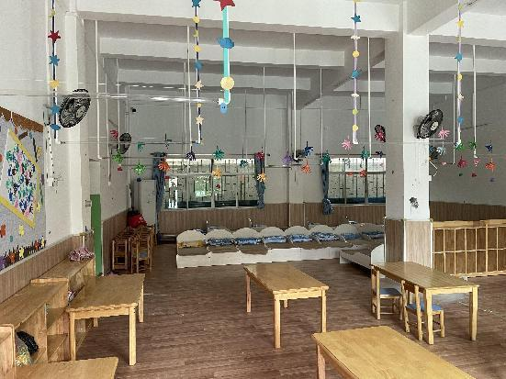
室内结构布置 | 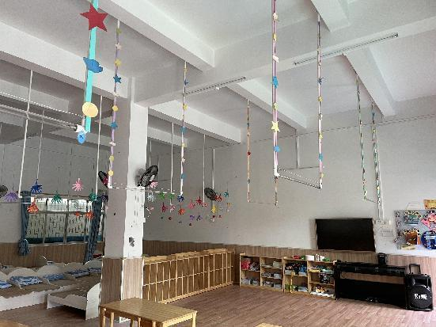
室内结构布置 | 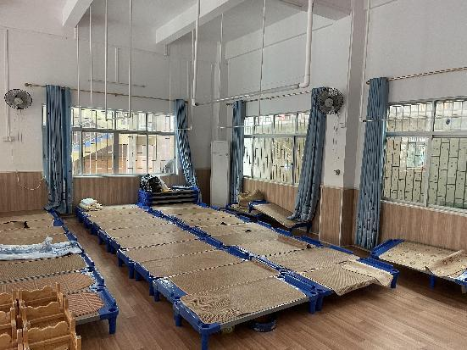
开凿法检测钢筋直径、锈蚀程度 | 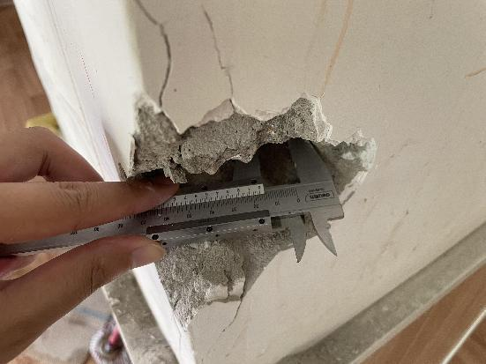
开凿法检测钢筋直径、锈蚀程度 | 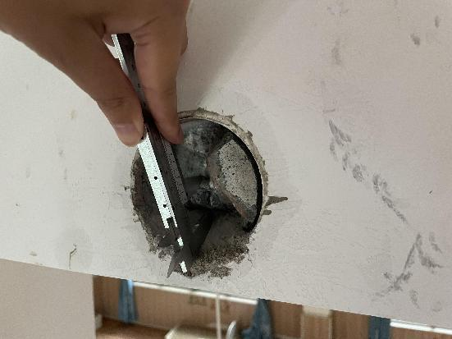

附件二：结构平面图
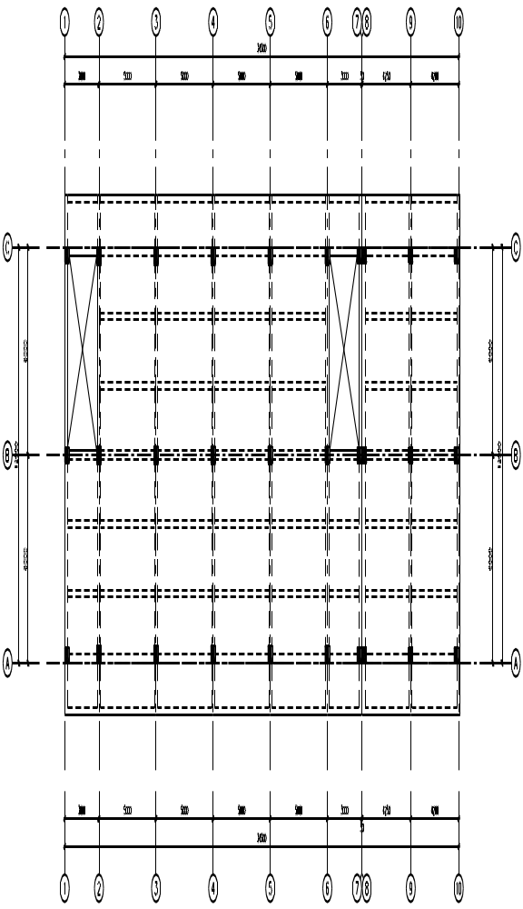
二层结构轴线平面图
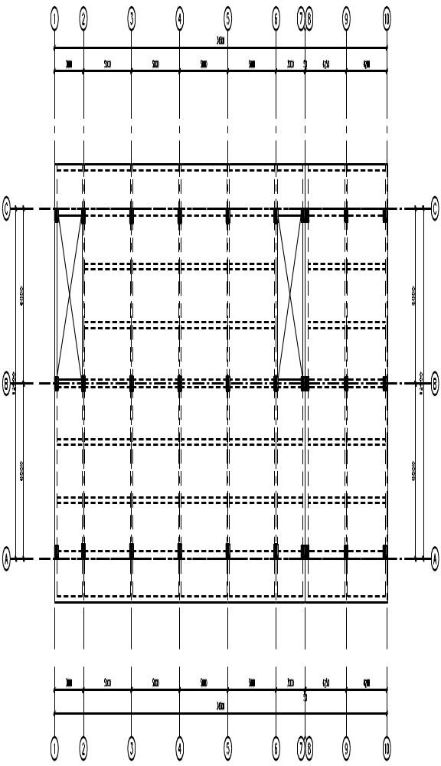
屋面层结构轴线平面图
附件三：鉴定评级解释
安全性鉴定分级标准
层次 | 鉴定对象 | 等级 | 分级标准 | 处理要求
一 | 单个构件或其检查项目 | a_{u} | 安全性符合本标准对a_{u}级的要求，具有足够的承载能力 | 不必采取措施
一 | 单个构件或其检查项目 | b_{u} | 安全性略低于本标准对a_{u}级的规定，尚不显著影响承载能力 | 可不采取措施
一 | 单个构件或其检查项目 | c_{u} | 安全性不符合本标准对a_{u}级的规定，显著影响承载能力 | 应采取措施
一 | 单个构件或其检查项目 | d_{u} | 安全性极不符合本标准对a_{u}级的规定，已严重影响承载能力 | 必须及时或立即采取措施
二 | 子单元或子单元中的某种构件集 | Au | 安全性符合本标准对Au级的规定，不影响整体承载 | 可能有个别一般构件应采取措施
二 | 子单元或子单元中的某种构件集 | Bu | 安全性略低于本标准对Au级的规定，尚不显著影响整体承载 | 可能有极少数构件应采取措施
二 | 子单元或子单元中的某种构件集 | Cu | 安全性不符合本标准对Au级的规定，显著影响整体承载 | 应采取措施，且可能有极少数构件必须立即采取措施
二 | 子单元或子单元中的某种构件集 | Du | 安全性不符合本标准对Au级的规定，严重影响整体承载 | 必须立即采取措施
三 | 鉴定单元 | Asu | 安全性符合本标准对Asu级的规定，不影响整体承载 | 可能有极少数一般构件应采取措施
三 | 鉴定单元 | Bsu | 安全性略低于本标准对Asu级的规定，尚不显著影响整体承载 | 可能有极少数构件应采取措施
三 | 鉴定单元 | Csu | 安全性不符合本标准对Asu级的规定，显著影响整体承载 | 应采取措施，且可能有极少数构件必须及时采取措施
三 | 鉴定单元 | Dsu | 安全性严重不符合本标准对Asu级的规定，严重影响整体承载 | 必须立即采取措施

